# HALAMAN JUDUL

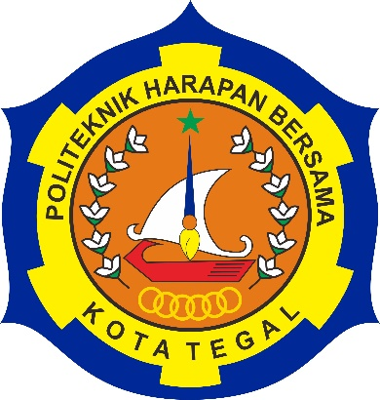

**PROSES PENAGIHAN DAN PENGINPUTAN REKENING AIR**

**PADA PERUSAHAAN DAERAH AIR MINUM KOTA TEGAL**

LAPORAN KERJA PRAKTIK

Sebagai Salah Syarat Untuk Mengambil Mata Kuliah

Tugas Akhir Program Studi DIII Teknik Komputer

**Oleh :**

**Fauzan Oziadam**

**19040131**

**PROGRAM STUDI DIII TEKNIK KOMPUTER**

**POLITEKNIK HARAPAN BERSAMA TEGAL**

**2021**

# HALAMAN PENGESAHAN

**LAPORAN KERJA PRAKTIK (KP)**

**PROSES PENAGIHAN DAN PENGINPUTAN REKENING AIR**

**PADA PERUSAHAAN DAERAH AIR MINUM KOTA TEGAL**

Sebagai Salah Satu Syarat untuk Mengambil Mata Kuliah

Tugas Akhir Program Studi DIII Teknik Komputer

**Oleh :**

**Fauzan Oziadam**

**19040131**

Tegal, April 2021

Menyetujui Pembimbing Kerja Praktik

Dosen Pembimbing PDAM Kota Tegal

Mohammad Humam, M.Kom Yulia Lutfiati

NIDN 0618117901 NIPP. 800 000 161

Mengetahui,

Ketua Program Studi Diploma III Teknik Komputer

Rais S.Pd, M.Kom

NIDN. 00614108501

# HALAMAN PERSEMBAHAN

Dalam menyelesaikan laporan Kerja Praktik ini saya persembahkan rasa terima kasih saya kepada:

* Ayah dan Ibu yang telah memberi dukungan, kasih saying, dan doa untuk selama ini.
* Untuk semua saudara saya yang selalu memberi semangat serta doanya selama ini.
* Bapak Nizar Suherndra, S.E., MPP selaku Direktur Politeknik Harapan Bersama Tegal.
* Bapak Rais, S.Pd.,M.Kom selaku Ketua Program Studi DIII Teknik Komputer Politeknik Harapan Bersama Tegal.
* Bapak Mohammad Humam, M.Kom selaku Dosen Pembimbing Kerja Praktik.
* Bapak Hasan Suhardi selaku Pimpinan Perusanaan Daerah Air Minum.
* Ibu Yulia Lutfiati selaku Pembimbing kerja praktik.
* Mba Erni Monika yang telah memberikan semangat selama Kerja Praktik.
* Rekan – rekan Kampus dan Kerja Praktik yang memberikan pengarahan dan semangat.

# MOTTO

**“**Kalo kamu terus berfikir dan tak melakukan apa-apa, kamu akan tertingal jauh”

Killua

# KATA PENGANTAR

Dengan memanjatkan puji syukur kehadiran Allah SWT, Tuhan Yang Maha Pengasih dan Maha Penyayang yang telah melimpahkan segala rahmat, hidayah dan inayah-Nya hingga terselesaikannya Kerja Praktik yang disusun sebagai laporan Kerja Praktik dengan judul “ PROSES PENAGIHAN DAN PENGINPUTAN REKENING AIR PADA PERUSAHAAN DAERAH AIR MINUM (PDAM)”

Kerja Praktik merupakan suatu kewajiban yang harus dilaksanakan untuk memenuhi sebagian persyaratan dalam mengambil mata kuliah Tugas Akhir pada program Studi Diplomat III Teknik Komputer Politeknik Harapan Bersama Tegal.

Selama melaksanakan Kerja Praktik dan kemudian tersusun dalam laporan Kerja Praktik ini, banyak pihak yang telah memberikan bantuan, dukungan dan bimbingan

Pada kesempatan ini, tidak lupa diucapkan terima kasih yang sebesar-besarnya kepada:

1. Bapak Nizar Suhendra, S.E, MPP selaku Direktur Politeknik Harapan Bersama Tegal.
2. Bapak Rais, S.Pd., M.Kom selaku Ketua Program Studi DIII Teknik Komputer Politeknik Harapan Bersama Tegal.
3. Bapak Mohammad Humam, M.Kom selaku Dosen Pembimbing Kerja Praktik.
4. Ibu Yulia Lutviati selaku Kassubag PDAM Kota Tegal.
5. Semua Pihak yang telah mendukung, membantu serta mendoakan penyelesaian penelitian ini.

Semoga laporan kerja praktik ini dapat memberikan sumbangan untuk pengembangan ilmu pengetahuan dan teknologi.

Tegal, April 2021

**DAFTAR ISI**

Halaman

HALAMAN JUDUL i

HALAMAN PENGESAHAN ii

HALAMAN PERSEMBAHAN iii

MOTTO iv

KATA PENGANTAR v

DAFTAR GAMBAR viii

DAFTAR TABEL ix

DAFTAR LAMPIRAN x

BAB I PENDAHULUAN 1

1.1 Latar Belakang 1

1.2 Tujuan Dan Manfaat 2

1.3 Waktu dan Tempat Pelaksanaan 3

BAB II GAMBARAN UMUM 4

2.1 Sejarah Perkembangan Perusahaan 4

2.2 Visi dan Misi 5

2.3 Struktur Organisasi 6

2.4 Bidang Usaha 7

BAB III RINCIAN KEGIATAN 8

3.1 Bidang Kerja atau Tempat Kerja Praktik 8

3.2 Tugas Umum 8

3.4 Analisa Tugas Khusus Kerja Praktik 11

BAB IV PENUTUP 12

4.1 Kesimpulan 12

4.2 Saran 12

DAFTAR PUSTAKA 14

LAMPIRAN 15

# DAFTAR GAMBAR

Halaman

Gambar 2.1 Struktur Organisasi PDAM Tegal 6

# DAFTAR TABEL

Halaman

Tabel 3.1 Keuangan (Tim Penagihan) 9

Tabel 3.2 Mengecek Surat Tagihan Air Sebelum Di Bagikan 10

Tabel 3.3 Menginput Surat Tagihan 10

# DAFTAR LAMPIRAN

Halaman

Lampiran 1 Surat Kesediaan membimbing Kerja Praktik A-1

Lampiran 2 Surat Keterangan Selesai Kerja Praktik B-1

Lampiran 3 Form Absensi Kegiatan Kerja Praktik C-1

Lampiran 4 Dokumentasi Kegiatan D-1

# BAB I

**PENDAHULUAN**

## Latar Belakang

Perkembangan kemajuan informasi teknologi informasi saat ini berkembang sangat pesat, hal ini memicu kebutuhan akan data dan informasi yang cepat, tepat, dan akurat. Baik informasi yang disampaikan secara individu atau kelompok tertentu. Manfaat suatu informasi mempunyai dampak yang lumayan besar terhadap lembaga itu sendiri. Suatu informasi yang didapat merupakan informasi yang berkualitas dan bernilai tinggi hanya bisa di hasilkan dari sebuah informasi yang juga berkualitas. Sekecil apapun sesuatu sistem pada akhirnya pasti akan menghubungkan dengan data dan informasi.

Begitu pula dengan PDAM Kota Tegal, PDAM Kota Tegal telah melakukan komputerisasi kurang lebih 9 tahun terakhir. Bahkan pada awal tahun telah dilakukan pembaharuan suatu program komputer dari program yang terpisah menjadi program yang terdepan dan dimulai dari proses perencanan, pembuatan rekening air, dan penagihan rekening air.

Dari pembaharuan suatu program yang mengharapkan terjadinya kemudahan – kemudahan terlebih dibidang penagihan rekening air yang harus berhadapan langsung dengan pelanggan. Adanya pelanggan PDAM yang sering menunggak membayar bulanan air, sehinga pekerja yang ingin

memberikan tagihan rekening air dengan cara membagikan surat tagihan rekening air secara langsung kepada pelangan

PDAM dan pastinya ada kesulitan untuk mencari alamat pelanggan, serta tidak mengetahui jumlah tagihan bulanan pelangan. Pemecahannya pekerja PDAM secara langsung menemui pelanggan dan mencari alamat rumah pelanggan serta memberitahu jumlah tagihan bulanan pelanggan dengan menggunakan aplikasi SIMPLE PDAM.

Inilah yang menjadikan alasan menagapa dipilih judul ”Proses Penagihan dan Penginputan Rekening Air Pada Perusahaan Daerah Air Minum Kota Tegal”**.**

## Tujuan Dan Manfaat

**1.2.1 Tujuan**

1. Mahasiswa dapat memahami proses penagihan rekening air di PDAM Tegal.
2. Untuk mendapatkan bekal pengalaman kerja
3. Mahasiswa dapat memenuhi syarat untuk penilaian yang di perlukan dalam perkuliahan.

**1.2.2 Manfaat**

1. Mahasiswa dapat mengenal bagaimana dunia pekerja.
2. Mahasiswa dapat mengasah dan meningkatkan kemampuan.
3. Mahasiswa dapat bersosialisasi dengan lingkungan masyarakat.
4. Mahasiswa dapat menambah pengalaman dalam lingkungan pekerja.

## Waktu dan Tempat Pelaksanaan

Pelaksanaan Kerja Praktik (KP) dilakukan selama 3 bulan mulai tanggal 22 Januari 2021 - 24 April 2021. Kerja Praktik ini nyaris sama dengan jam kerja pegawai dimulai pukul 07:00 WIB - 14.00 WIB untuk hari senin – kamis, dan Pukul 07:00 WIB – 11:00 WIB untuk hari Jumat.

Tempat pelaksanaan Kerja Praktik (KP) berlokasi di Loket Pancasila di Jl Pancasila No. 22 Tegal. Loket pembayaran ini merupakan Loket cabang disamping Loket Utama Hangtuah dan Loket Cabang Margadana.

# BAB II

**GAMBARAN UMUM**

1. Sejarah Perkembangan Perusahaan

PDAM sudah ada sejak zaman Belanda di mana pada saat itu mereka berhasil menemukan sumber air yaitu di daerah Bulakan Bumijawa. Dikarenakan kebutuhan air bersih pada saat itu sangat dibutuhkan makan dibangunlah saluran air dari daerah pegunungan sampai dengan daerah kota. Oleh pihak Belanda saluran air tersebut dinamakan “WATER LEIDING BEDRRIEF OF PROVINCE MEDDEN JAVA” yang berarti saluran air minum yang berada di dalam kekuasaan pemerintah provinsi. Saluran air minum tersebut dibangun pada tahun 1917 sampai tahun 1933 dan langsung dioperasikan. Setelah bangsa Jepang sampai dan memenangi peperangan melawan Belanda, saluran air yang ada pun dikuasai oleh pihak Jepang. Oleh Jepang saluran air tersebut diganti nama “SUWIDA”, “*SU*” artinya air dan “*WIDA*” artinya pipa, sehingga dapat diartikan pipa yang menyalurkan air. Setelah penjajahan Jepang berakhir “SUWIDA” berubah menjadi Dinas Saluran Air Minum “SAM” di bawah pimpinan Kepala Dinas.

Pada tanggal 1 Januari 1976 nama dan statusnya “SAM” diganti menjadi Perusahaan Daerah Air Minum (PDAM) yang dipimpin oleh Direktur. Dan tahun 1976 perusahaan ini terus berkembang karena kebutuhan masyarakat akan air bersih terus bertambah dan meluas hingga ke daerah lain. Maka pemerintah daerah mendirikan kantor baru yang

terletak di jalan Hangtuah No.29 Kota Tegal dan diresmikan pada tanggal 12 Februari 1979 oleh Bapak Sarjoe selaku Walikota Madya Daerah Tingkat II Kota Tegal.

1. Visi dan Misi

**2.2.1 Visi**

”Mewujudkan Perusahaan Daerah Air Minum yang sehat dan mandiri serta berwawasan global dengan pelayanan maksimal yang berkelanjutan”

* + 1. **Misi**

1. Mengutamakan kepuasan pelanggan dengan menyediakan air minum yang berkualitas, kuantitas, kontiunitas dan menjaga kelestarian sumber daya air.
2. Meningkatkan profesionalisme sumber daya manusia.
3. Mengoptimalkan manajemen keuangan yang mandiri, efisien, dan efektif sehingga dapat meningkatkan kesejahteraan karyawan.
4. Memberikan kontribusi pendapatan asli daerah Kota Tegal.
   * 1. **Maksud dan Tujuan**

PDAM didirikan dengan maksud dan tujuan untuk turut serta melaksanakan pembangunan daerah khususnya dan pembagunan ekonomi nasional umumnya dalam rangka peningkatan kesejahteraan dan memenuhi kebutuhan rakyat dan tenaga kerja dalam Perusahaan menuju masyarakat adil dan makmur berdasarkan Pancasila dan UUD 1945.

1. Struktur Organisasi

 Sumber : SK Walikota Tegal No. 1 Tahun 2004

Gambar 2 .1 Struktur Organisasi PDAM Tegal

## Bidang Usaha

PDAM adalah Badan Usaha Milik Daerah yang berperan penting dalam bidang pelayanan terhadap masyarakat berupa menyediakan air yang bersih dan sehat untuk mencukupi kebutuhan masyarakat.

# 

# BAB III

**RINCIAN KEGIATAN**

## Bidang Kerja atau Tempat Kerja Praktik

Bagian tempat kerja praktek adalah loket pembayaran yang berada di Jl.Pancasila. Loket ini merupakan Loket Cabang Pembayaran sedangkan Loket utama bertempat di Jl. HangTuah.

## 

## Tugas Umum

Secara umum tugas di loket Pancasila adalah melayani pelanggan sebagai berikut:

**3.2.1 Keuangan (Tim Penagihan)**

Bagian tim penagihan merupakan bagian pada PDAM yang bertugas membagikan surat tagihan rekening air pada pelanggan apabila pelanggan tersebut sudah lebih dari 2 bulan jumlah tagihannya

Tabel 3.1 Keuangan (Tim Penagihan)

|  |  |
| --- | --- |
| Gambar | Keterangan |
| 3eb6b1d8-db26-4d23-b401-11cde6a14bae | Pembagian surat tagihan air saat kerja praktik yang dilakukan di luar ruangan (saat berada di lapangan) |

* 1. **Tugas Khusus**

Tugas khusus yang dikerjakan selama berada di Loket Pancasila adalah sebagai berikut:

* + 1. **Mengecek Surat Tagihan Air**

Mengecek surat tagihan rekening air melalui aplikasi SIMPLE PDAM yang sudah tersedia di komputer, sebelum dibagikan kepada pelanggan agar memastikan bahwa pelanggan tersebut sudah membayar atau belum membayar dan banyak tagihanya. Surat akan di berikan kepada pelanggan apabila saat mengecek data pelanggan tersebut masih terdapat tagihan air.

Tabel 3.2 Mengecek Surat Tagihan Air Sebelum Di Bagikan

|  |  |
| --- | --- |
| Gambar | Keterangan |
| aa8b5ec9-82f1-481a-99c1-6ab4e3475d48 | Proses pengecekan surat tagihan air melalui aplikasi SIMPLE PDAM sebelum dibagikan kepada pelanggan. |

* + 1. **Menginput Surat Tagihan Air**

Menginput surat tagihan air yang sudah dibagikan kepada pelanggan agar di data kembali surat tagihan yang sudah di bagikan. Proses ini berguna agar surat-surat disimpan datanya barangkali ada pelanggan yang masih memiliki tagihan rekening air.

Tabel 3.3 Menginput Surat Tagihan

|  |  |
| --- | --- |
| Gambar | Keterangan |
| f6b97dc6-9068-4759-bf7d-e801cfc6cce2 | Proses menginputan surat tagihan air melalui aplikasi SIMPLE PDAM sesudah surat tagihan dibagikan kepada pelanggan dan untuk menyimpan data pelanggan yang masih memiliki tagihan. |

## 

## Analisa Tugas Khusus Kerja Praktik

Uraian permasalahan khusus yang berada di tempat kerja praktik adalah sebagai berikut:

1. Proses sebelum membagikan surat tagihan kepada setiap pelanggan, terlebih dahulu dilakukan pengecekan pada surat yang akan dibagikan agar ketika saat surat diberikan kepada pelanggan sudah benar-benar tidak ada tagihan. Menurut peraturan yang dimiliki PDAM, pelanggan yang di berikan surat tagihan adalah pelanggan yang sudah memiliki tagihan biaya rekening air sebanyak 2 bulan atau lebih. Untuk melihat foto rumah, foto water meter (WM), melihat alamat pelanggan yang tertera dan sudah terhubung dengan aplikasi *maps*.
2. Sesudah proses pengecekan dan pembagian surat tagihan rekening air, setelah proses pembagian lalu dilakukan proses penginputan data surat yang sudah di bagikan. Sebelum proses penginputan, surat tagihan rekening air terlebih dahulu dihitung secara manual lalu ditulis di buku PDAM. Setelah penghitungan dan dicatat di buku PDAM dilakukan pula penginputan data surat tagihan rekening air. Proses yang berguna untuk mengkonfirmasi bahwa surat tagihan rekening air tersebut sudah diberikan kepada pelanggan pada hari itu. Setelah proses penginputan, dilakukan kembali proses pengecekan surat tagihan rekening air yang sudah di input berguna mengetahui bila ada pelanggan yang membayar pada hari itu.

# BAB IV

**PENUTUP**

## Kesimpulan

PDAM merupakan perusahaan yang berperan penting karena mengelola air yang notabene adalah sumber kehidupan. Karena menguasai kebutuhan hidup orang banyak maka tanggung jawab pengelolaannyaa pada pemerintah dalam hal ini adalah Pemerintah Daerah.

PDAM berfungsi sebagai fungsi sosial dan juga berfungsi profit yang dituntut untuk mendapatkan keuntungan agar dapat memberikan kontribusi Pendapatan Asli Daerah (PAD) kepada Pemerintah Daerah.

Dua Fungsi ini menempatkan PDAM harus cermat dalam pengelolaannya. Efisiensi adalah salah satu cara yang dapat ditempuh dan komputerisasi dengan cara yang tak dapat dielakkan dalam perkembangan teknologi masa kini.

## Saran

Adapun saran yang dapat diberikan yang diharapkan berguna nantinya adalah sebagai berikut:

1. Selalu mengikuti perkembangan teknologi sehingga pada program aplikasinya dapat selalu diupgrade yang pada akhirnya aplikasi dapat lebih membantu baik dari sisi PDAM itu sendiri maupun kepada Pelanggan.
2. Selalu mengikuti perkembangan teknologi sehingga program aplikasinya dapat selalu diperbarui yang pada akhirnya lebih membantu baik dari sisi PDAM maupu Pelanggan.

# 

# DAFTAR PUSTAKA

[1] (Budiyono; Alvitriani; Kurnia, 2015). Pemanfaatan Air Pdam Oleh Penduduk Desa Purajaya Dan Purawiwitan Kabupaten Lampung Barat.

[2] (Trisna, 2018). Water Quality and Public Health Complaints in Surrounding Watoetoelis Sugar Mills.

[3] (Tegal, 2013). *Rencana Induk , Sistem Penyediaan Air minum , Kabupaten Tegal kabupaten yaitu 24 , 62 %, belum sesuai dengan aturan Permen PU nomor 18 dimana tingkat kebocoran hanya 20 %. Kewajiban menyusun Master Plan / Perumusan masalah dalam.*

[4] (Murtopo et al., 2017) *SISTEM INFORMASI PELAYANAN TAGIHAN REKENING DAN PENGADUAN PELANGGAN BERBASIS SMS GATEWAY DI PDAM KOTA TEGAL.*

[5] (Fakultas Teknik Mesin, 2015) Buku Panduan (PKL) Praktik Kerja Lapangan.

# LAMPIRAN

Lampiran 1 Surat Kesediaan membimbing Kerja Praktik

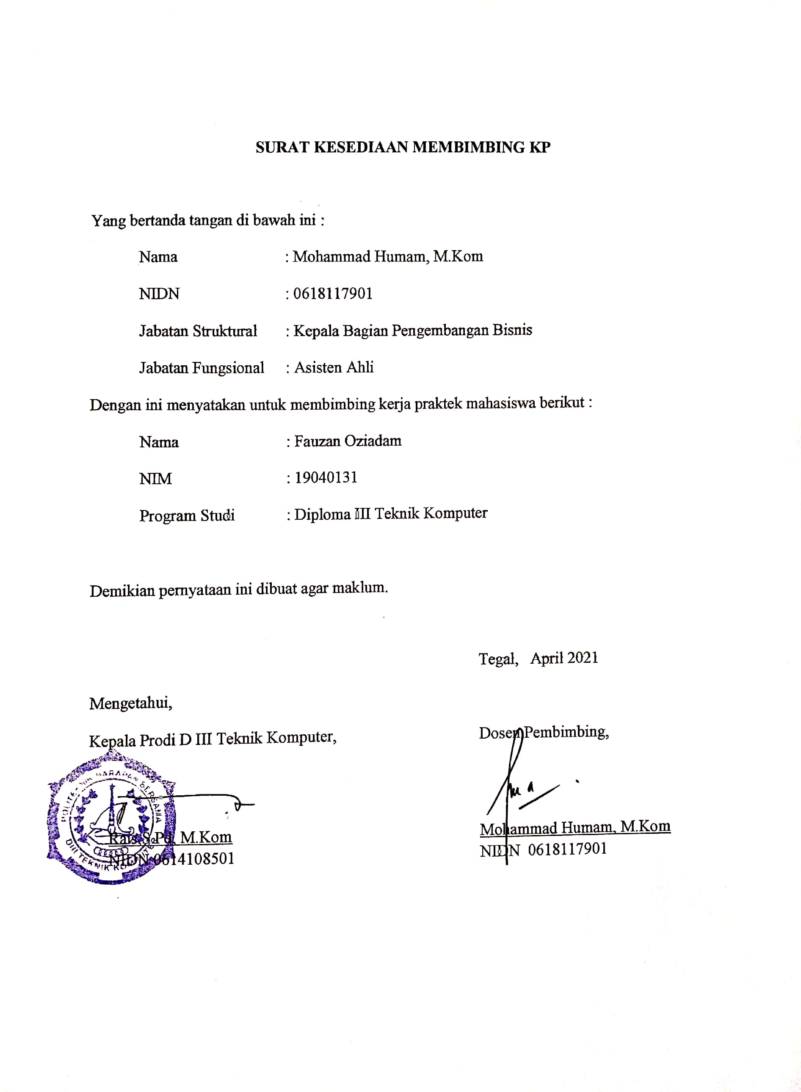

Lampiran 2 Surat Keterangan Selesai Kerja Praktik

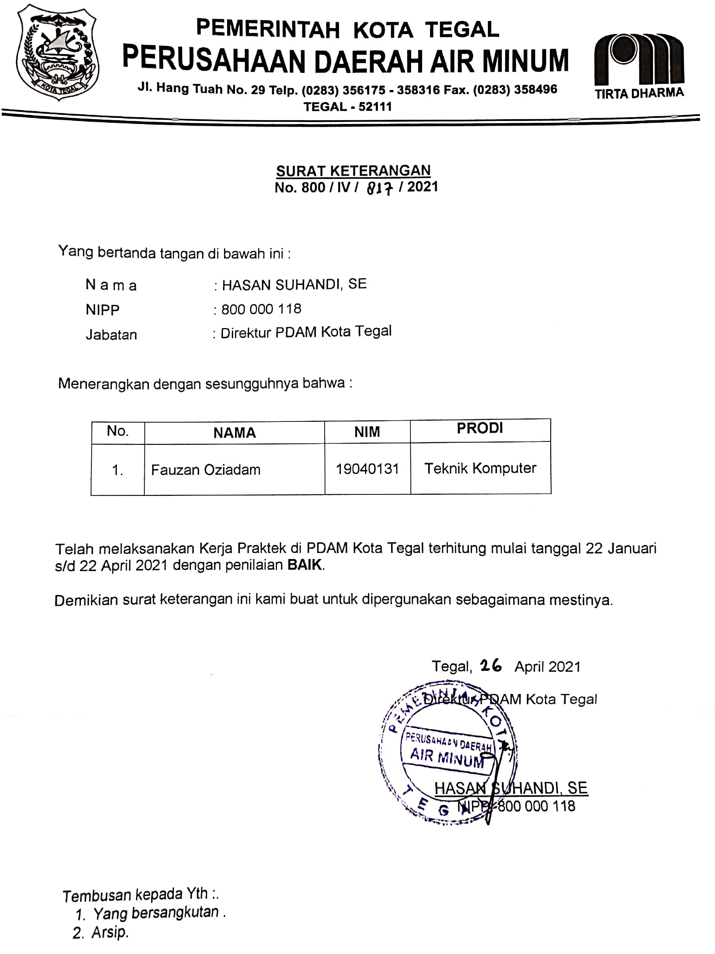

Lampiran 3 Form Absensi Kegiatan Kerja Praktik

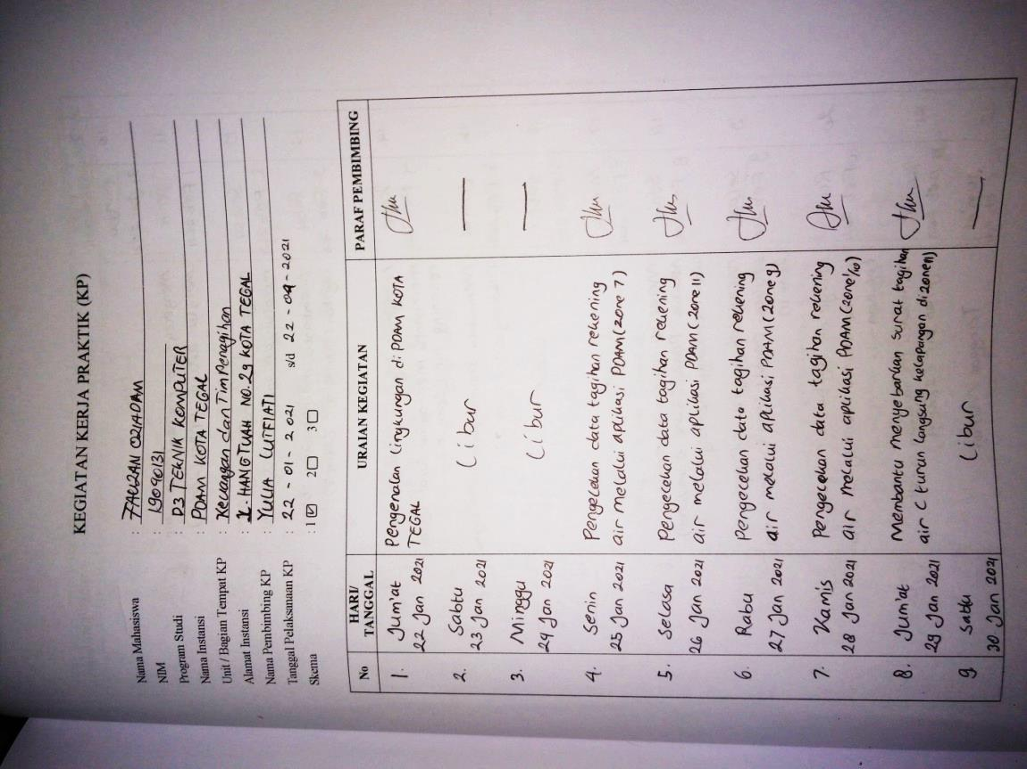

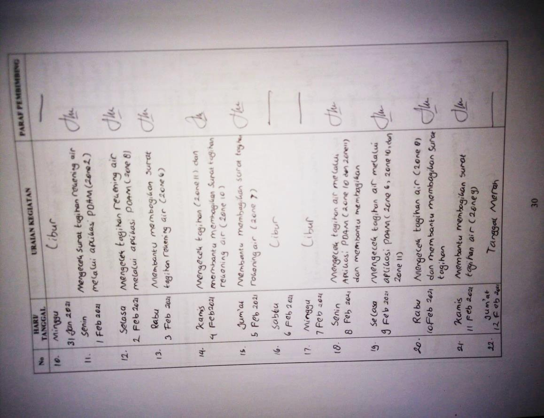

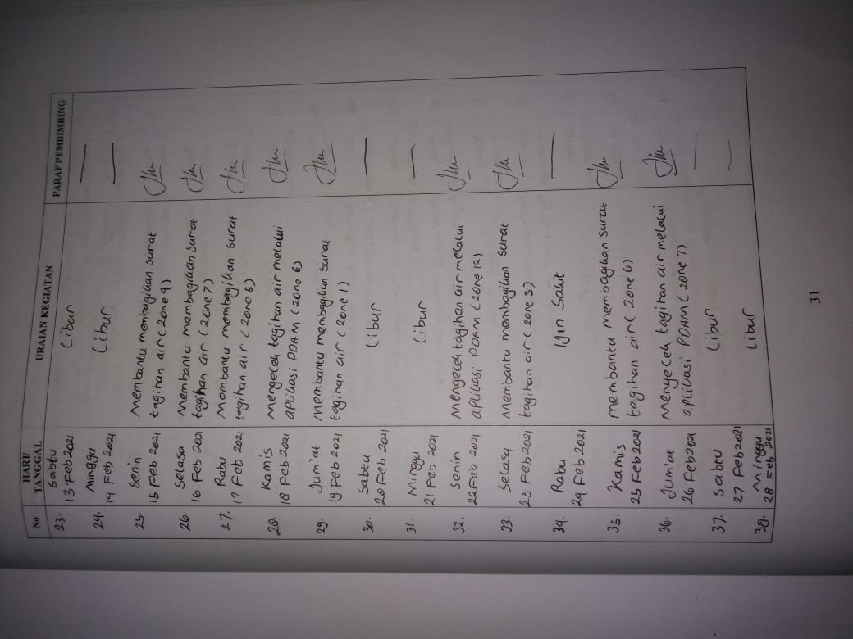

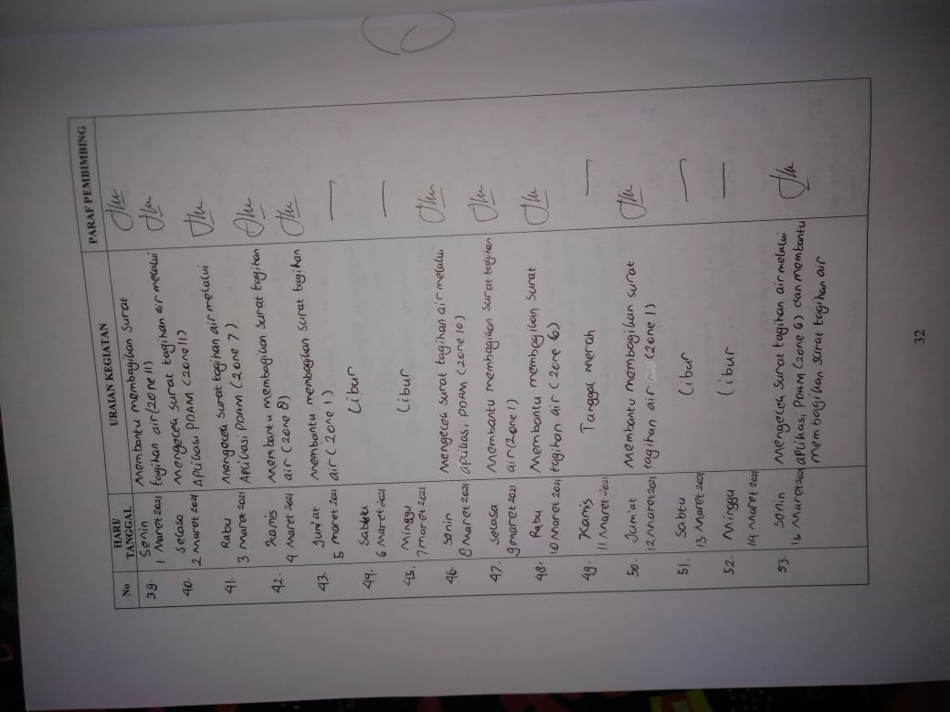

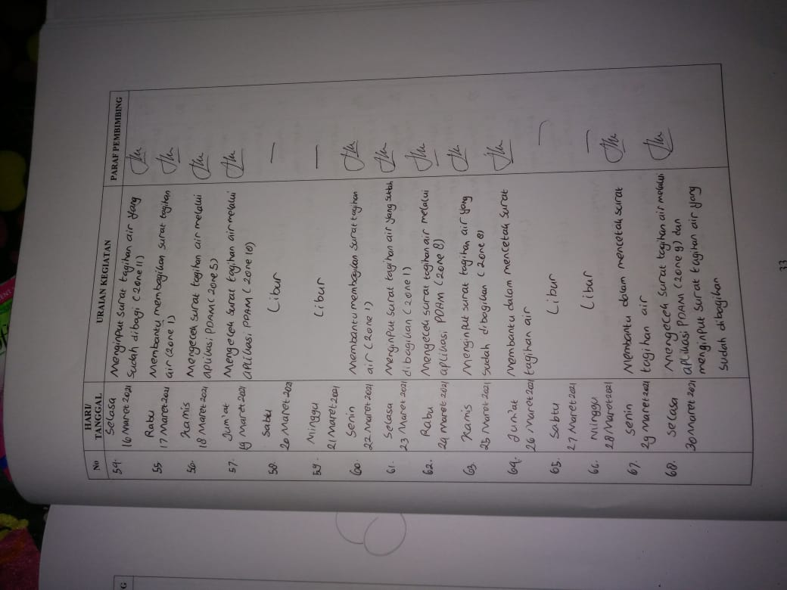

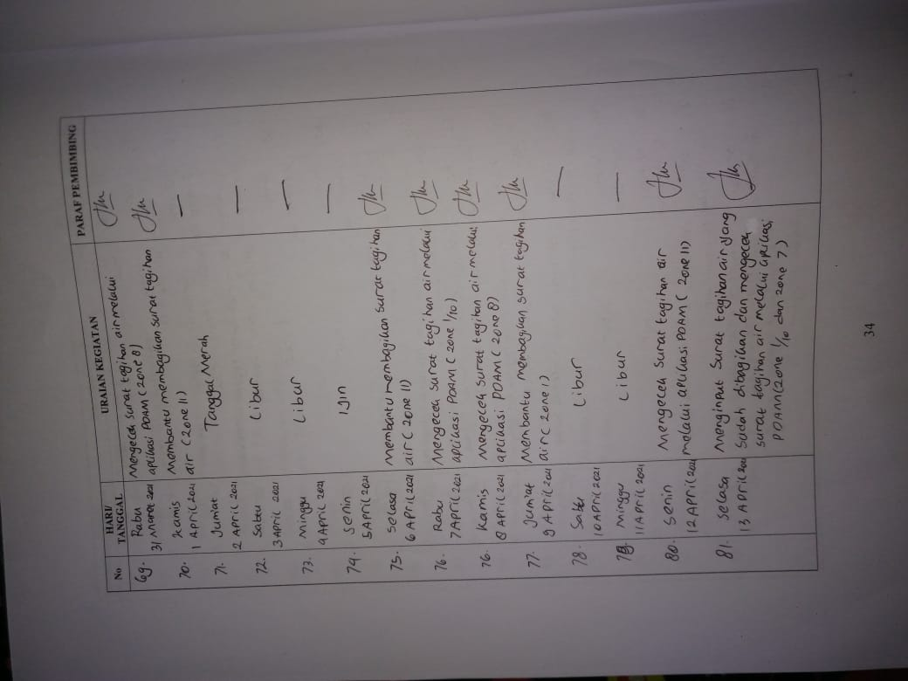

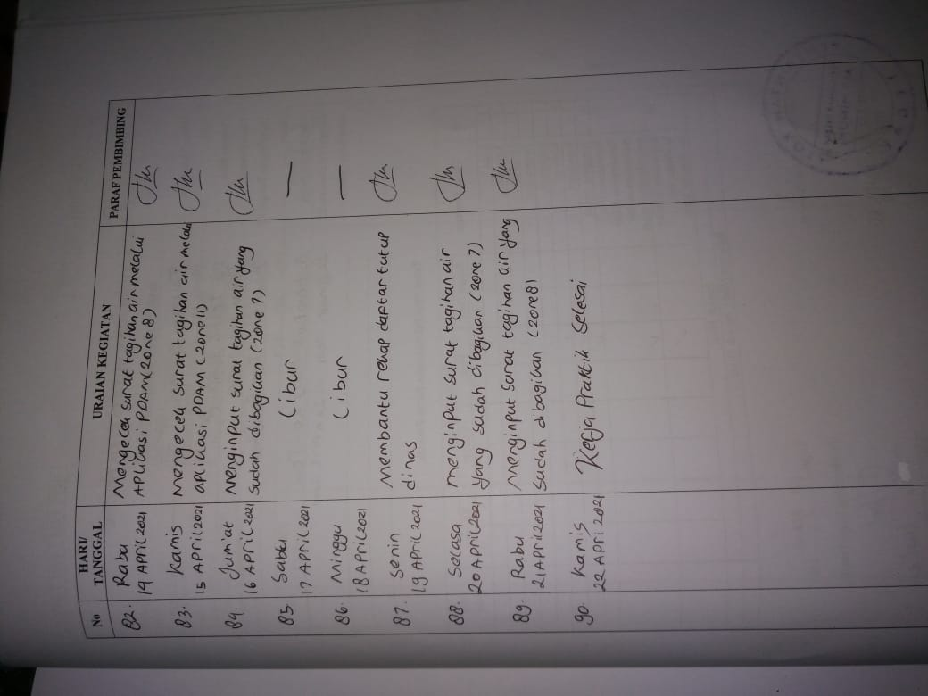

Lampiran 4 Dokumentasi Kegiatan



